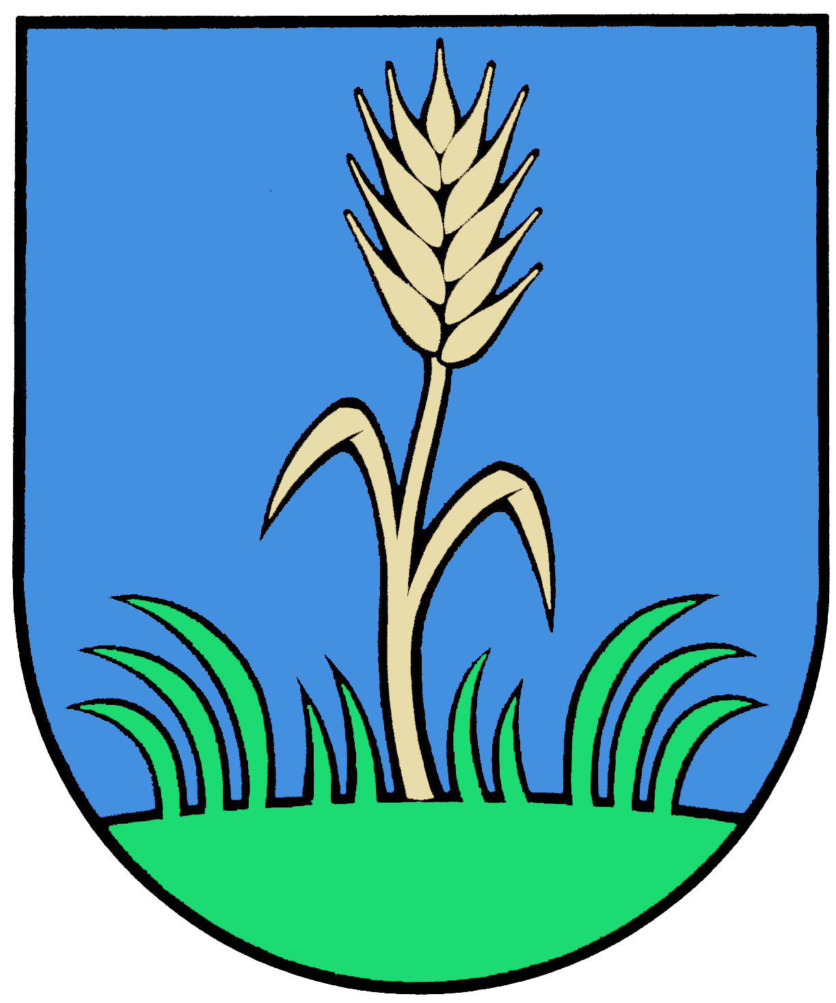 | Všeobecne záväzné nariadenie | Číslo: 2 / 2021
 | OBEC MIKUŠOVCE

v súlade s ustanoveniami § 6 ods. 1, § 4 ods. 3 písm. h), § 4 ods. 5 ,písm. a), bod 6 a § 11 ods. 4 písm. g) zákona č. 369/1990 Zb. o obecnom zriadení v znení neskorších predpisov
v y d á v a

VŠEOBECNE ZÁVÄZNÉ NARIADENIE

O určení školského obvodu základnej školy

v obci Mikušovce

Návrh tohto všeobecne záväzného nariadenia (VZN) na pripomienkovanie v zmysle § 6 ods. 4 zákona
. 369/1990 Zb. o obecnom zriadení v znení neskorších predpisov)
Vyvesený na úradnej tabuli obce dňa: | 25.11.2021
Zverejnený na internetovej stránke obce dňa : | 25.11.2021
Dátum začiatku lehoty na pripomienkové konanie: | 25.11.2021
Dátum ukončenia pripomienkového konania: | 8.12.2021
Pripomienky zasielať
- písomne na adresu:
Obec Mikušovce 22, 018 57 Mikušovce
- elektronicky na adresu: obecnyurad@mikusovce.sk

Vyhodnotenie pripomienok k návrhu VZN uskutočnené dňa:

Schválené všeobecne záväzné nariadenie
Na rokovaní OZ č. 54/2021 dňa: 9.12.2021 | 9.12.2021
Vyhlásené vyvesením na úradnej tabuli obce dňa: | 10.12.2021
VZN nadobúda účinnosť dňom: | 22.12.2021

OBEC MIKUŠOVCE

Všeobecne záväzné nariadenie
Obce Mikušovce
č. 2 / 2021

o určení školského obvodu základnej školy

Obec Mikušovce podľa § 6 ods. 1 zákona č. 369/1990 Zb. o obecnom zriadení v znení neskorších predpisov a podľa § 8 ods. 1 zákona č. 596/2003 Z. z. o štátnej správe v školstve a školskej samospráve a o zmene a doplnení niektorých zákonov sa uznieslo na tomto všeobecne záväznom nariadení:

Úvodné ustanovenie
§ 1
Účel všeobecne záväzného nariadenia

- Účelom tohto všeobecne záväzného nariadenia (ďalej len „VZN“) je určiť školský obvod pre jednotlivé základné školy, ktorých zriaďovateľom je obec Mikušovce a spoločný školský obvod pre obce, s ktorými má obec Mikušovce uzatvorenú dohodu v súlade s § 8 ods. 2 zákona č. 596/2003 Z. z. o štátnej správe v školstve a školskej samospráve.

- Školský obvod tvorí územie obce vymedzené týmto VZN, v ktorých plní žiak povinnú školskú dochádzku.

§ 2
Školské obvody

- Obec Mikušovce určuje nasledovný školský obvod :

Školský obvod č. 1
Základná škola s materskou školou, Mikušovce 16
018 57 Mikušovce

§ 3
Spoločný školský obvod

- V zmysle § 8 ods. 1 a ods. 2 zákona 596/2003 Z. z. o štátnej správe v školstve a školskej samospráve a o zmene a doplnení niektorých zákonov uzatvorila obec Mikušovce dohodu o spoločnom školskom obvode so susednými obcami.
- Obec Mikušovce tvorí spoločný školský obvod základných škôl s obcami:
Tuchyňa
Červený Kameň
na zabezpečenie plnenia povinnej školskej dochádzky žiakov I. a II. stupňa základnej školy.

§ 4
Spoločné ustanovenia

- Žiak plní povinnú školskú dochádzku v základnej škole v školskom obvode, v ktorom má trvalé bydlisko, ak zákonný zástupca žiaka nerozhodne vybrať pre žiaka inú základnú školu.
- Žiak môže plniť povinnú školskú dochádzku v základnej škole mimo školského obvodu, v ktorom má trvalé bydlisko so súhlasom riaditeľa základnej školy, do ktorej sa hlási. Riaditeľ základnej školy, do ktorej bol žiak prijatý, oznámi túto skutočnosť riaditeľovi základnej školy v školskom obvode, v ktorom má žiak trvalé bydlisko, ako aj zriaďovateľovi základnej školy, do ktorej bol žiak prijatý.
- Obec, ktorá je zriaďovateľom tejto základnej školy, oznámi obci, v ktorej má žiak trvalý pobyt, jeho prijatie do základnej školy v príslušnom školskom obvode.
- V prípade vyradenia základnej školy zo siete škôl a školských zariadení a jej následného zrušenia určí obec školský obvod základnej školy, v ktorom budú žiaci zrušenej základnej školy plniť povinnú školskú dochádzku.

§ 5
Záverečné ustanovenia

- Na tomto VZN sa uznieslo obecné zastupiteľstvo v Mikušovciach dňa 9.12.2021 uznesením č. 54/2021.

- Toto VZN nadobúda účinnosť dňom 22.12.2021.

- Zmeny a doplnky k VZN schvaľuje obecné zastupiteľstvo.

- Dňom účinnosti tohto VZN stráca platnosť a účinnosť VZN o určení školského obvodu základnej školy, na ktorom sa uznieslo zastupiteľstvo dňa 11.5.2004 a účinnosť nadobudlo 26.5.2004.

V Mikušovciach, dňa 10.12.2021

........................................................
Eva Holbová
starostka obce

